レース会場のご案内及び注意事項

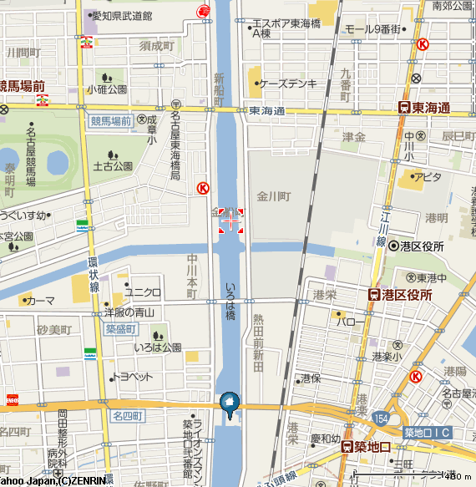
- いろは橋北東側「東邦ガス」工場跡地
ｓ

漕艇センター受付

☆ 駐車場は用意しておりませんので、公共交通機関をご利用ください。
☆ ゴミは、各自持ち帰って下さい。
☆ レース参加者は飲酒厳禁です。

第７回 中川運河
ドラゴンボートレース大会 プログラム
日時：平成28年9月25日（日） 8：30～16：00
場所：中川運河河口（いろは橋南側）
主催：中川運河ドラゴンボートレース大会実行委員会
共催：日本ドラゴンボート協会
後援：中川運河・堀川魅力再発見プロジェクト協議会、名古屋商工会議所、名古屋港管理組合、
中京テレビ放送株式会社、中川ライオンズクラブ、国土交通省中部地方整備局、名古屋市、
（公財）名古屋まちづくり公社 名古屋都市センター、中川運河利用者懇談会
協力：名古屋市ボート協会、名古屋港漕艇センター、東海龍舟

１ 受付 8：30
２ 開会式 9：30
３ レース開始 10：00
４ 決勝レース開始 15：00
５ 表彰・閉会式 15：30

事前エントリーチーム
レーススケジュール
No | チーム名 | 紹 介
１ | チームみなとアクルスA | 力を合わせて過去最高の記録を狙います！
２ | チームみなとアクルスB | 中川運河と周辺地域を盛り上げるために頑張ります！
３ | 尾張闘龍者With近江龍人 | ２０１６年 九頭龍ドラゴンボート大会の覇者闘龍者(とうりゅうもん)と琵琶湖高島ペーロン大会の覇者龍人(ドランチュ) のMIXチームが誕生。活動拠点は愛知県小牧市と滋賀県大津市と離れているが、中川運河が互いの魂を引き寄せる。心は１つ目指すは頂点、見せるぞ俺達の波動！！
４ | 香港日本龍REUNION | 古くは80年代から香港でドラゴンボートを漕いでいたメンバーが優勝を目指し中川運河に再結集しました。  今年もレース後の打上の美酒のため、香港パワーで頑張ります！
５ | 名港海運 | 経験者は数名ですが港湾パワーで優勝を目指します！！
６ | 東海龍舟 | 私たち東海龍舟は中川運河で毎週末ドラゴンボートを楽しんでいます。私たちと楽しくそして爽やかにドラゴンボートを漕ぎませんか？
７ | Ｒｅｄ Ｏｒｃａ （レッドオルカ） | よく中川運河をＲｏｗｉｎｇで利用しています。いつも横目でドラゴンボートを見て、楽しそうだな！って思っていました。今回は、職場仲間と一緒に出場します。こんな素敵な機会をありがとうございます！
８ | レッドドラゴン | 夏の暑さは和らいでも、レッドドラゴンのたぎる闘志は冷えぬまま。初出場ですが、一丸となってがんばります！
９ | 林内龍舟 | リンナイ㈱からの出場です。経験よりも情熱とパワーで優勝目指して一直線！
１０ | ポータンズ | 名古屋港管理組合の”運河びと”筆頭メンバーです！  優勝目指して頑張ります！！
１１ | JTK21 | 名古屋市住宅都市局職員によるチームです。  中川運河再生に寄与するため全力で漕ぎます!!
１２ | 上下水道局 アメンボGO!GO! | 中川運河の浄化をはじめ、水環境の向上に努めます
１３ | 中部電力 | 中電龍舟は、浜岡原子力発電所で働く中部電力（株）社員の有志で平成23年に発足したチームです。精一杯漕いで漕いで漕ぎまくり上位を狙っていきます。
１４ | (株）不動テトラ中部支店 | 若手から古株までの混合チーム。  抜群のチームワークで昨年以上の成績を狙います。
１５ | キャナチュードリーム | 5年前に結成したキャナルアートと中京テレビの合同チーム。に、今年は中川運河リミコラインも加わってさらにパワーアップ！久々に入賞を目指します。
１６ | 大手ドラゴン | 地元大手学区子ども会。親子で参加です。「楽しく、ケガなく、元気よく」がモットーです。
１７ | 色の会とネコちゃんズといがらしフレンド | 「遊びを極める大人の集まり色の会」と「バスケサークルネコちゃんズ」と「名管いがらし with いがらしフレンド」の合同チームです。やる気のあるやつが集まりました!!優勝いただきます!!
１８ | チーム 中部地整 | 全員で一丸となり、高潮防波堤のように粘り強く、優勝目指して頑張ります！
１９ | FC totti | 名古屋市内で活動するフットサルチームです。  『みんなで楽しむ』がモットーなので、ドラゴンボートも全力で楽しみます!!
２０ | ペンタオーシャンパイレーツ | 年に一度だけ集まる海賊達が団結して中川運河を突き進みます。
  - 協賛企業（50音順 敬称略）
伊勢湾海運株式会社、キャナルリゾート、東邦ガス株式会社、
株式会社フジトランスコーポレーション、名港海運株式会社、
リンナイ株式会社、ほか２社
協賛企業の皆さま、大変ありがとうございました。
- ドラゴンボートレース大会について
参加費 1チーム20,000円 もしくは 1,000円/人一人でも当日飛び入りで参加できます
8：30～9：30 参加者（チーム）受付
  - 協賛企業（50音順 敬称略）
伊勢湾海運株式会社、キャナルリゾート、東邦ガス株式会社、
株式会社フジトランス コーポレーション、名港海運株式会社、
リンナイ株式会社、ほか２社
協賛企業の皆さま、大変ありがとうございました。

